|  |  |
| --- | --- |
|  | **Министерство науки и высшего образования Российской Федерации**  **Федеральное государственное бюджетное образовательное учреждение**  **высшего образования**  **«Московский государственный технический университет**  **имени Н.Э. Баумана**  **(национальный исследовательский университет)»**  **(МГТУ им. Н.Э. Баумана)** |

ФАКУЛЬТЕТ **Информатика и системы управления**

КАФЕДРА **Компьютерные системы и сети (ИУ6)**

НАПРАВЛЕНИЕ ПОДГОТОВКИ **09.03.01 Информатика и вычислительная техника**

**Отчет**

|  |  |
| --- | --- |
| **по домашней работе №** | 1 |

**Дисциплина:** Защита информации

|  |  |  |  |  |  |
| --- | --- | --- | --- | --- | --- |
| Студент | ИУ6-82Б |  |  | С.В. Астахов | |
|  | (Группа) |  | (Подпись, дата) | | (И.О. Фамилия) |
|  |  |  |  | |  |
| Преподаватель |  |  |  | | Д.А. Миков |
|  |  |  | (Подпись, дата) | | (И.О. Фамилия) |

Москва, 2023

**Цель:** Выявить риски нарушения целостности, доступности и/или конфиденциальности в заданной автоматизированной системе и разработать для нее политику безопасности.

Исследовать информационные процессы в заданной автоматизированной системе и предложить средства и методы для их защиты.

**Объект защиты:** Подсистема тестирования знаний для образовательного портала (тема ВКРБ).

**Термины и определения**

**Нарушение целостности информации** — повреждение или непредвиденное изменение данных, значительно увеличивающее опасность их использования. Помимо вероятности потерять важные сведения, в тяжелых случаях существует риск утраты работоспособности всей системы в целом.

**Нарушение доступности информации** — создание таких условий, при которых доступ к услуге или информации будет либо заблокирован, либо возможен за время, которое не обеспечит выполнение тех или иных бизнес-целей.

**Нарушение конфиденциальности** — утечка данных, несанкционированный доступ или разглашение информации.

**Характеристика рассматриваемой системы**

Рассматриваемая подсистема является подсистемой тестирования знаний для образовательного портала. Система позволяет хранить информацию, проверять решения и сохранять историю решений для тестовых заданий и заданий на программирование.

**Входные данные:**

**-** информация о сущностях предметной области (пользователи, задания и т.д.) в формате JSON;

- исходный код на языке Verilog;

- описание тестовых заданий в специальном внутреннем формате.

**Выходные данные:**

**-** информация о сущностях предметной области (пользователи, задания и т.д.) в формате JSON;

**-**информация о пользовательской статистике и ошибках в заданиях в формате JSON.

**Основные информационные процессы в заданной системе:**

**-**создание, изменение, удаление информации о задании в БД администратором;

- чтение информации о задания из БД;

- чтение статистики прохождения заданий;

- проверка правильности задания (может включать работу с исходным кодом на языке Verilog).

**Выявление угроз**

Рассмотрим возможные угрозы и методы защиты от них с помощью концептуальной модели безопасности (рисунок 1).

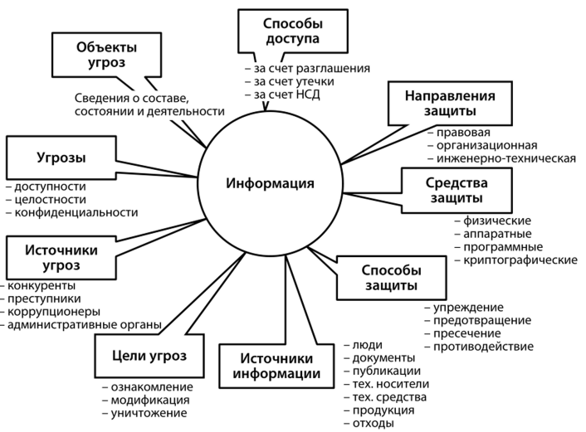

Рисунок 1 — концептуальная модель безопасности

В рассматриваемом случае:

**Объект угрозы:** Подсистема тестирования знаний для образовательного портала (тема ВКРБ).

**Направление защиты**: инженерно-техническое.

**Средства защиты:** программные.

**Способы защиты:** упреждение.

Опираясь на характеристику системы и концептуальную модель безопасности, попытаемся выявить угрозы и методы противодействия им (таблица 1).

Таблица 1 — угрозы и методы противодействия

|  |  |  |
| --- | --- | --- |
| Угроза | Вид угрозы | Способ устранения |
| Доступ к подсистеме с постороннего IP-адреса (не из основной системы) | Конфиденциальности | 1. Настройка сети таким образом, чтобы доступ к подсистеме из «внешнего мира» был невозможен на уровне сети  2. Использование механизма авторизации между основной системой и подсистемой (например, JWT-токенов) |

Продолжение таблицы 1

|  |  |  |
| --- | --- | --- |
| SQL-инъекции в запросах к БД | Целостности | Экранирование параметров запроса при обращении к БД |
| Нарушение формата при создании/изменении информации о тестовых заданиях | Целостности | Проверка корректности формата описания тестовых заданий перед внесением изменений |
| Нарушение целостности информации БД вследствие аппаратного сбоя | Целостности | Создание резервных копий |
| Недоступности подсистемы из-за слишком высокой нагрузки | Доступности | Балансировка нагрузки, использование master-slave репликации БД |

**Вывод:** были выявлены риски нарушения целостности, конфиденциальности и доступности в заданной автоматизированной системе и разработана для нее политика безопасности.